### **Поддержка и общение**

Задачи на программирование будут иметь разный уровень сложности. В процессе выполнения некоторых из них может появиться желание все бросить. Другие задачи с виду могут казаться вам легкими, но все равно может возникнуть чувство непонимания, как это запрограммировать... Это неприятно, но это нормально. Каждый, кто обучался программированию, через это проходил.

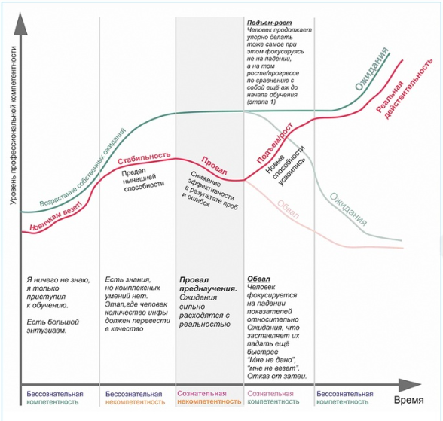

После решения простых задач чувствуется уверенность и восторг, но задачи посложнее могут вогнать в уныние.

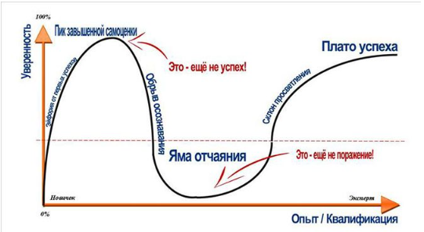

Какие выходы есть из этой ситуации? Я могу посоветовать два варианта:

1. Если долго мучаетесь с одной задачей, то можете ее пропустить и вернутся позднее к ее выполнению. Пройдите пока новые темы, наберитесь опыта решения других задач. Со временем идея решения пропущенной задачи к вам обязательно придет
2. Вы всегда можете попросить помощи у ваших сокурсников. Вопросы можно задать в комментариях под уроками, но лучше всего обращаться в [телеграмм-чат](https://t.me/+SlnNhAO7caBlNDM6). Ответ будет более оперативным.

## **Установка Python**

### **Видео процесса установки**

🚀Видео как установить Python 3.7🚀

🚀Видео как установить Python 3.8🚀

### **Текстовая инструкция установки**

Нам необходимо установить интерпретатор Python на свой компьютер.

*Интерпретатор – это тип компьютерной программы, которая непосредственно выполняет инструкции, написанные на каком-то языке программирования или языке сценариев.*

Для этого Вам необходимо скачать дистрибутив на сайте: <https://www.python.org/> - это официальный сайт Python . Вам необходимо найти вкладку «Downloads »и выбрать последнюю версию. Python постоянно обновляется и актуальная версия может отличаться от представленной версии в этой инструкции. Ниже мы будет устанавливать *Python 3.10*

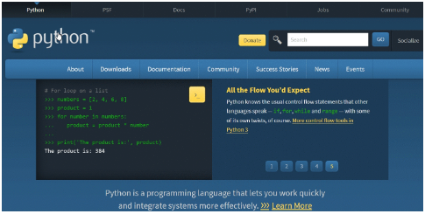

*Если Вам необходима определенная версия, то в All releases Вы можете найти все версии.*

Запускаем скачанный файл. Сразу отметьте галочку Add Python 3.10 to PATH - она позволит Вам сразу в командной строке после установки запускать интерпретатор Python без прописывания полного пути к исполняемому файлу - это будет очень полезно.

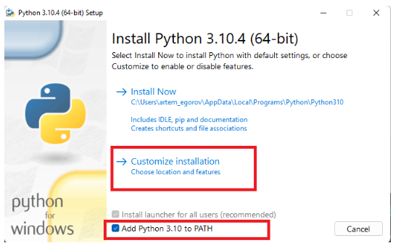

Если Вы выберете автоматическую установку, т.е. Install now, то Ваш интерпретатор установится в выбранную директорию, т.е. в AppData. Я крайне не советую это делать - у многих данная папка скрыта и, если Вам необходимо будет найти папку, где установлен Python, то могут возникнуть трудности. *На этом шаге лучше выбрать ручную установку*. На следующей после нее вкладке оставляем все галочки "как есть" и нажимаем Next.

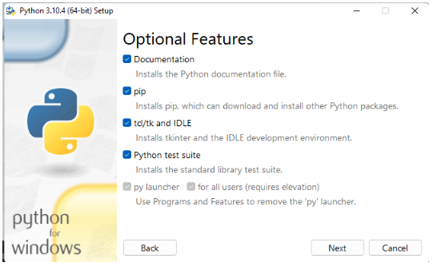

На следующей вкладке мы изменим путь установки. Выберите какую-либо папку на Вашем диске или создайте ее самостоятельно. Название можно дать Python310 или аналогично в зависимости от версии. Нажимаем на кнопку «Install».

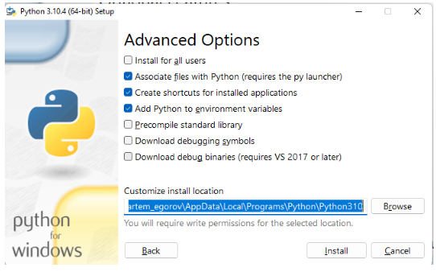

Поздравляю Вас с успешной установкой!

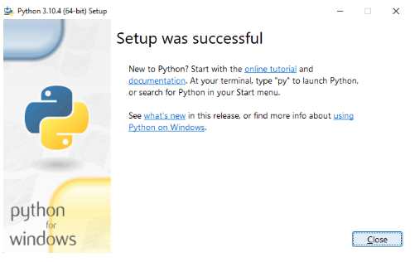

Для того, чтобы проверить работоспособность Вы можете открыть командную строку. Для этого в Пуске в строке поиска набираете команду cmd:

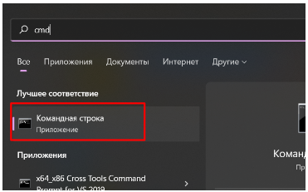

Впишите команду python - должно вывести версию:

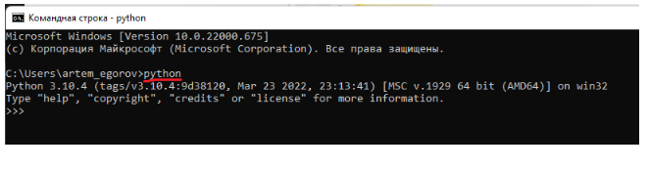

*Если у вас возникла ошибка «python не является внутренней или внешней» значит вы забыли поставить галочки, как я указывал выше. Переустановите python.*

Также Вы можете проверить это и с помощью запуска программной среды IDLE. Найдите ее в списке установленных программ и запустите. Откроется такая консоль:

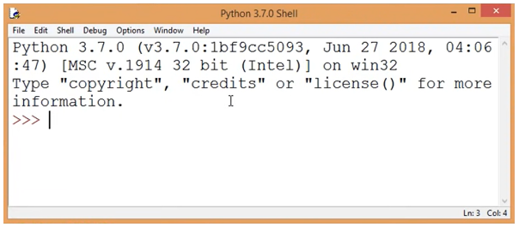

Здесь Вы сразу же можете писать какие-либо математические операции. Более подробно о работе в IDLE я расскажу в следующих уроках.

